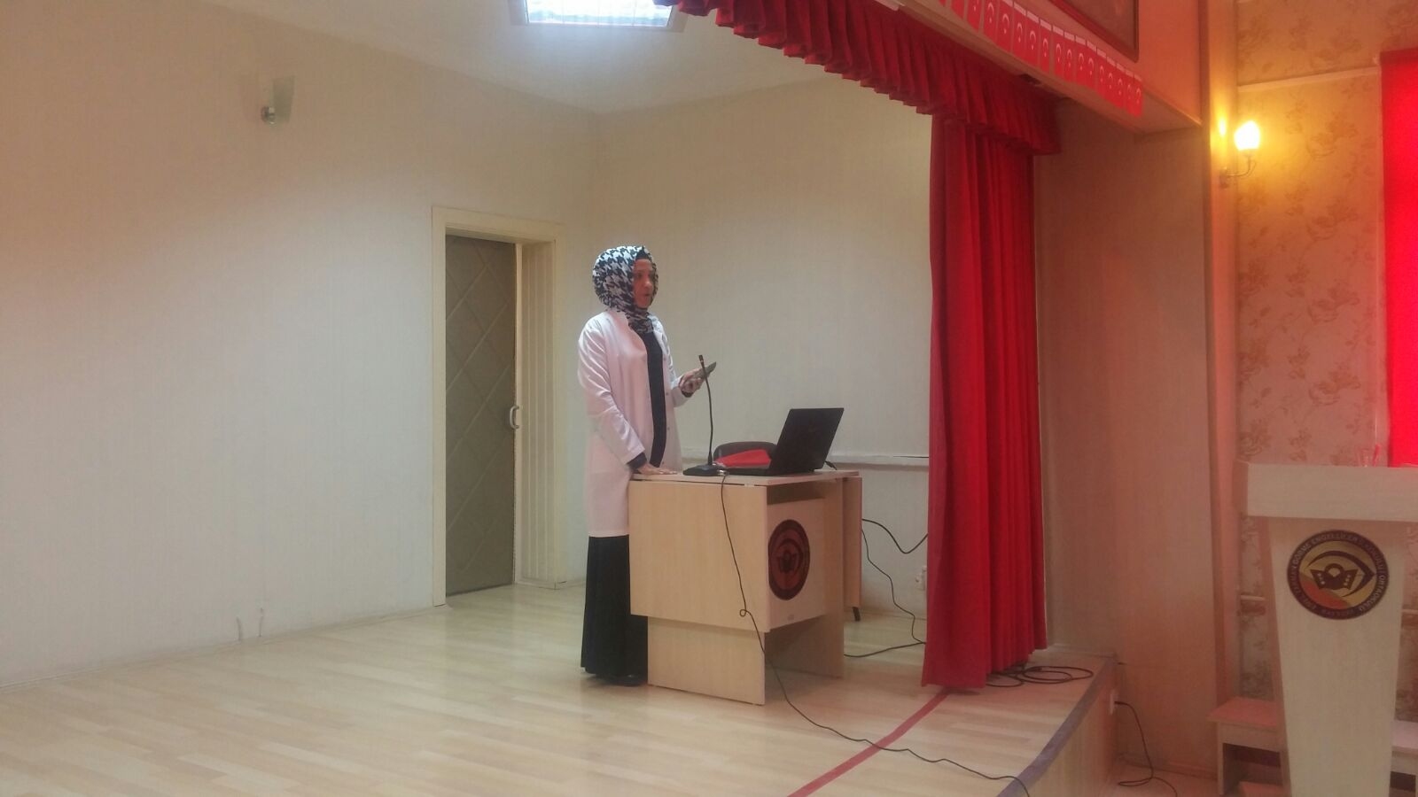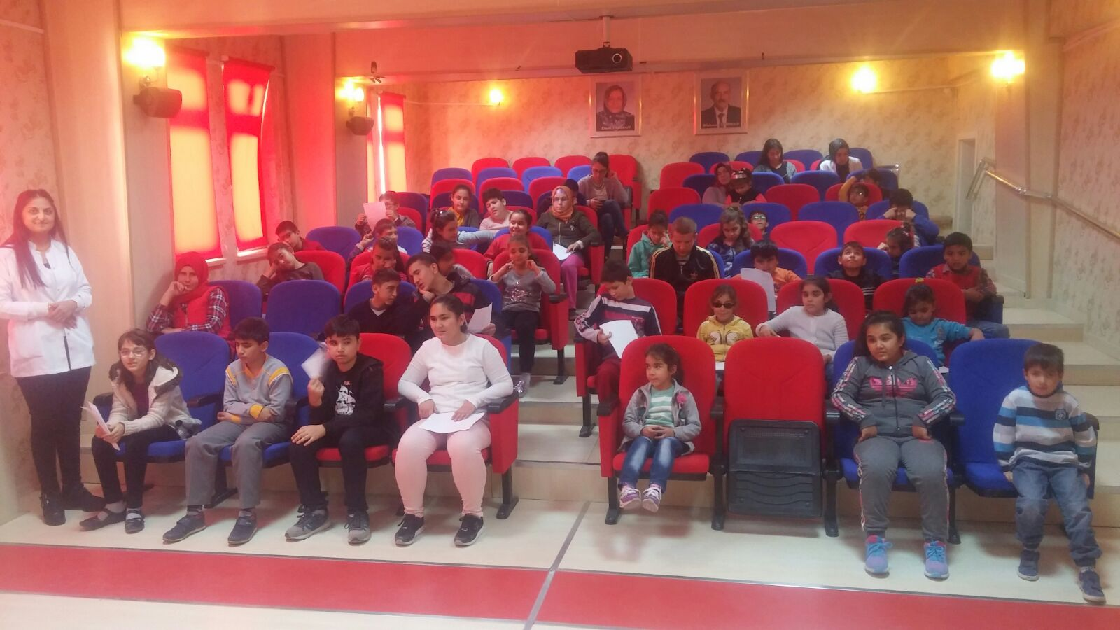

18.10 2017 tarihinde oklumuz öğrenci ve öğretmenlerimize okulumuz hemşiresi Suzan KURUDAL tarafından “temizlik ve hijyen “ “ağız ve diş sağlığı “ seminerleri yapılmıştır.

